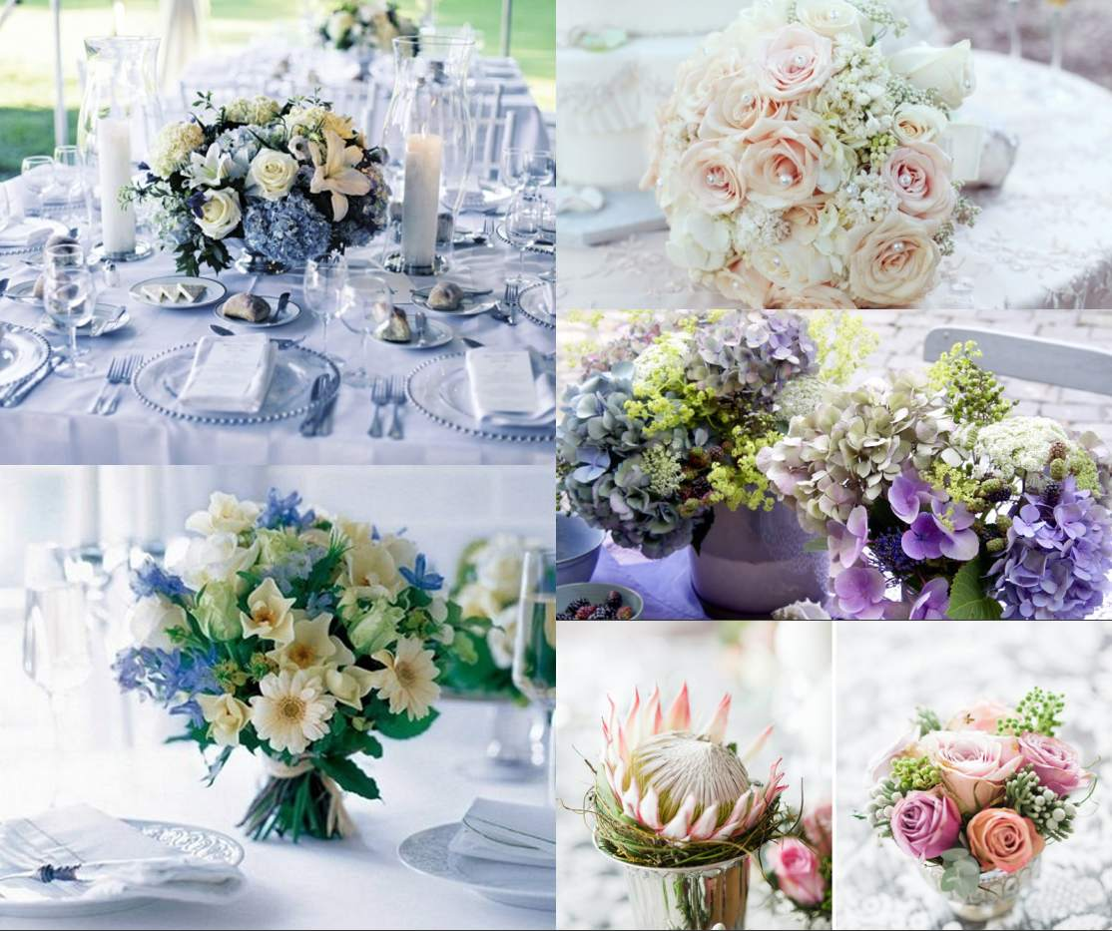
Ihre Hochzeit Blumen sind die wahre Ergänzung zu Ihrem Hochzeitskleid und Hochzeitsgesellschaft Farben, und kann auch helfen, den Ton für Ihren speziellen Tag zu stellen. Sie bieten die perfekte Ergänzung während der Zeremonie und den Empfang . Aber die Wahl der richtigen Blumen für Ihre Hochzeit muss nicht eine schwierige Aufgabe sein .

Was ist der Farbeton der Hochzeit?

Von traditionell bis extrem glam der gefragtesten Hochzeitsblume ist die Rose . Es gilt als eines der schönsten und sinnvolle Blumen, in den Farben , die von hell und heiß auf weichen Pastelltönen variieren können. Wenn Sie Ihre Hochzeit mehr wunderlichen sein , dann möchten Sie vielleicht , um Tulpen und Gerbera Daisies wählen . Beide haben eher ein " nur gepflückt aus dem Garten " zu fühlen.

Gibt es eine Blume, die eine besondere Bedeutung für Sie hat ?

Einige Bräute gerne ihre Geburtsblume zu wählen. Jeder Monat des Jahres hat eine Blume mit ihm verbunden . Wenn Sie im November beispiels geboren wurden, ist Ihr Geburtsblume Chrysanthemum, welche Heiterkeit bedeutet, und "Du bist ein wunderbarer Freund " ; auch Ruhe , Schönheit , Reichtum und Wohlstand.

Sein Ihre Lieblingsblume in der Saison?

Die meisten Blumen werden in Südamerika wegen des Klimas , wo die Blumen das ganze Jahr über angebaut werden gewachsen können. Kalifornien und in den Niederlanden wachsen auch eine bedeutende Auswahl an Blumen, an den meisten Monaten verfügbar sind. Wenn Sie werden immer im Sommer geheiratet könnte es lokal angebaut werden Blumen, die Sie betrachten wünschen können, wenn sie in Ihrer Nähe , wie Sonnenblumen, Gladiolen und Dahlien wachsen. Achten Sie auf Ihre Blumenhändler fragen, wenn Sie nicht sicher, ob Ihr Lieblingsbuch in der Saison am Tag der Hochzeit sind .

Welche Farbe soll ich wählen?

Sie sollten überlegen, Blumen, die die Kleid Farben ergänzen. Dies könnte eine koordinierende Farbe, die ein Schatten oder zwei dunkler oder heller als die Brautjungfernkleid Farbe sein . Können Sie sich nicht entscheiden ? Verwenden Sie dann zwei Töne für die Blütenfarben . Oder wenn Sie etwas dramatischer bevorzugen , können Sie , um eine Komplementärfarbe zu wählen , dh eine Farbe auf der gegenüberliegenden des Farbkreises . Zum Beispiel, wenn die Farbe der Braut Partei Kleidung ist in der violetten Familie , würden Sie Blumen mit gelben Tönen wählen .

Sollte meine Brautstrauß die gleichen Blumen als Blumen meines Hochzeitsfeier haben?

Dies ist eine persönliche Entscheidung , da es kein hart und schnell Regeln, die Sie befolgt werden müssen. Ihr Brautstrauß können monochromatische Bedeutung , dass sie in der gleichen Farbe Familie als Ihr Kleid zu sein. Sie können auch festlegen, dass einige der gleichen Farbe Blumen, die in die Brautjungfer Bouquet für Kontrast und Einheit sein wird, hinzuzufügen.

Wann sollte ich meine Blumen bestellen?

Wenn Sie mit einem Blumenladen kaufen , Sie sollen wahrscheinlich früh zu bestellen , so dass das Blumengeschäft die Blumen von ihren Lieferanten zu bestellen können. Wenn Sie online kaufen, dann können Sie in der Regel um näher an Ihrem Hochzeitsdatum zu bestellen. Manchmal gibt es spezielle Angebote für " früh buchen " . Nutzen Sie diese Gelegenheit, da die Kosten für Blumen normalerweise kann schalten - aber nicht nach unten!

PERSUN-Ihr Shop in Mode
www.persunkleid.de

